实验目的
- 理解“工作组”与“域”的区别及应用场景
- 掌握 Active Directory 域服务（AD DS）的作用与结构
- 熟悉安装 AD DS 角色及将服务器提升为域控制器的操作流程
- 学会将客户端计算机加入域
- 掌握在 AD 中创建组织单位（OU）与用户账户的基本方法

- 实验拓扑
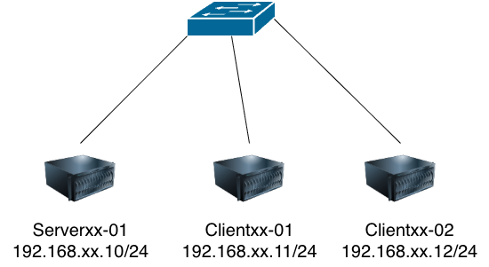

- 图中xx为学号

实验拓扑
按如上拓扑图部署好实验环境，在物理机 的vmware workstation中安装两台虚拟机Serverxx-01 和 iLgj-Server-xx-02，具体要求见下表
机器名 | 系统版本 | 内存 | 硬盘 | CPU
Serverxx-01 | Win2016 | 2G | 50G | 1核
Clientxx-01 | Win2016 | 2G | 50G | 1核
Clientxx-02 | Win2016 | 2G | 50G | 1核

四、网络配置
机器名 | IP | 子网掩码 | 网关 | DNS
Serverxx-01 | 192.168.xx.10 | 255.255.255.0
Clientxx-01 | 192.168.xx.11 | 255.255.255.0
Clientxx-02 | 192.168.xx.12 | 255.255.255.0

五、实验需求
- 将Serverxx-01 提升为新的森林根域控制器，域名设为 contosoxx.com
- 完成提升后自动重启，登录域控制器并打开 Active Directory 用户和计算机 管理工具，截图显示域结构
- 将Clientxx-01 加入到 contosoxx.com 域，重启后截图显示“计算机已加入域”
- 在域控制器 Serverxx-01 中创建组织单位 OU：ITxx并截图
在 ITxx OU 中创建两个域用户账户：userxx1、userxx2，设置初始密码（如：P@ssw0rd!），截图显示创建结果
- 在虚拟机Clientxx-01 上使用 userxx1 域账户登录系统，登陆后使用相关指令列出当前登陆的用户并截图
- 将Clientxx-02 加入到 contosoxx.com 域，重启后截图显示“计算机已加入域”
- 在虚拟机 Clientxx-02上使用 userxx2域账户登录系统，登陆后使用相关指令列出当前登陆的用户并截图

实验总结
- AD DS 的核心作用有哪些？域控制器承担什么角色？
- 客户端加入域后，登录和权限发生了哪些变化？
- 如何组织和管理大量用户？OU 的作用是什么？

